Soupe Froide Avocat/ Asperges 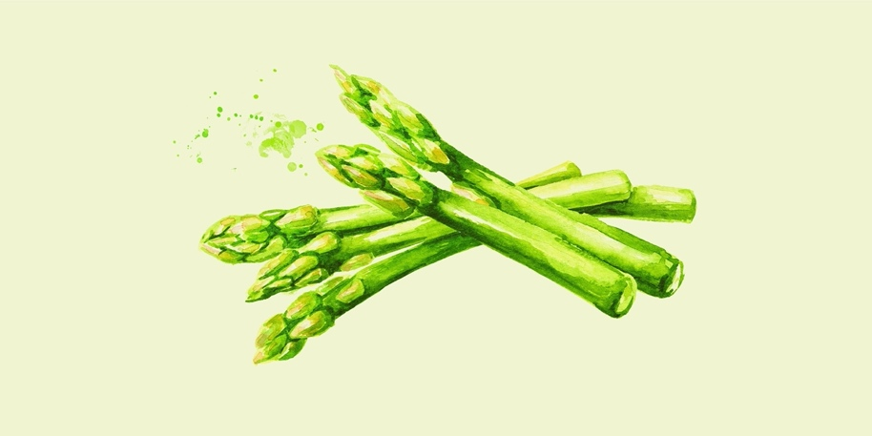

Ingrédients

Trois-quarts de tasse d’asperges coupées en tronçons
Deux tasses et demie de de bouillon de légumes
Un bel avocat
Un tiers de tasse de lait de coco
Une petite gousse d’ail
2 c. à table de jus de citron

Réalisation

Cuire les asperges dans l’eau bouillante salée une dizaine de minutes

Placer asperges avocat ail lait de coco et bouillon de légumes dans le mélangeur

Mixer jusqu’à obtention de la consistance désirée

Saler, Poivrer, ajouter le citron et mixer encore quelques secondes

C’est prêt!

